Благоустройство дворовых территорий в 2023 году
29.08.2023
На 2023 год запланировано и выполнено благоустройство дворовых территорий в количестве 3 адреса, по программе «Стимулирование управ районов»:
- ул. Новокосинская д.12 к.1-5
- ул. Новокосинская д.14 к.1-5
- ул. Новокосинская д.6 к.1, д.8 к.1,2
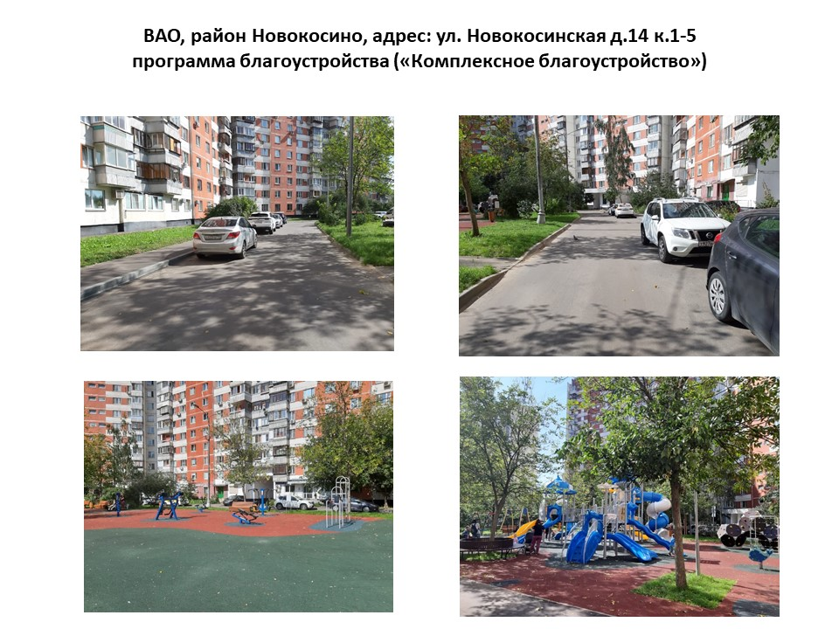
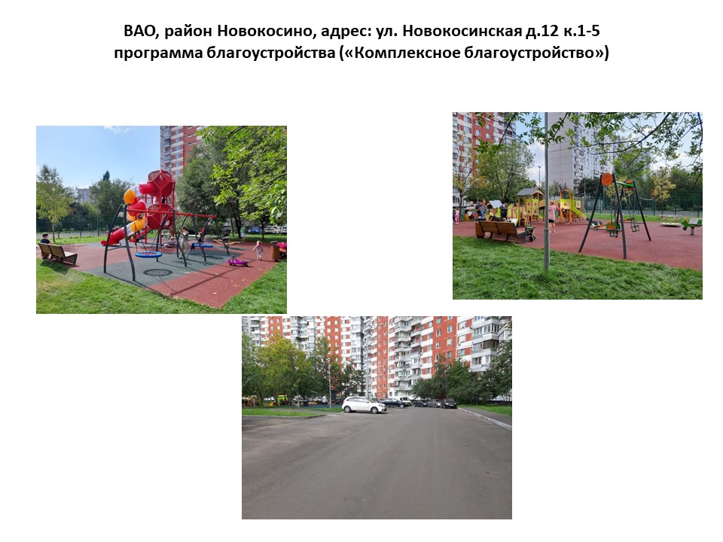
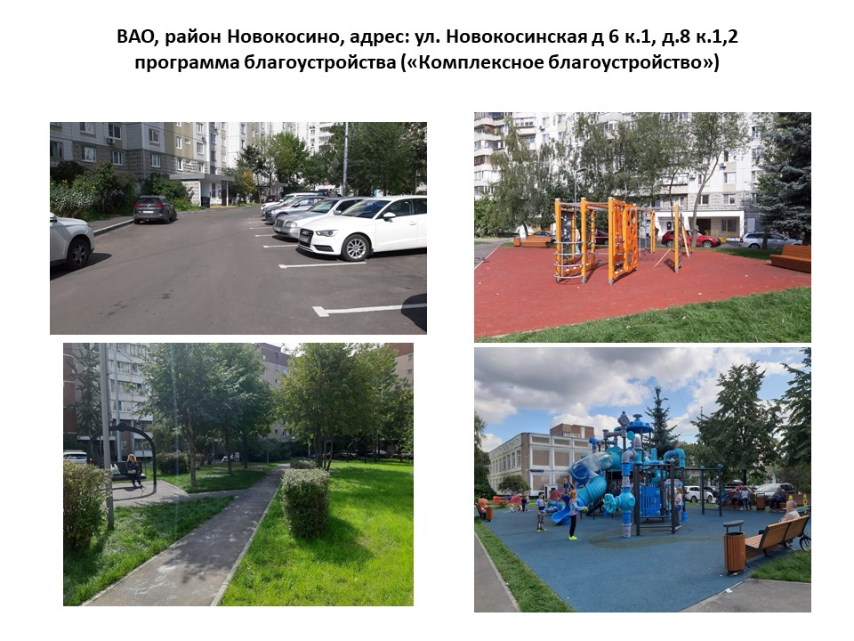

Адрес страницы: http://novokosino.mos.ru/housing-and-communal-services/helpful-information/detail/11800857.html
Управа района Новокосино города Москвы

